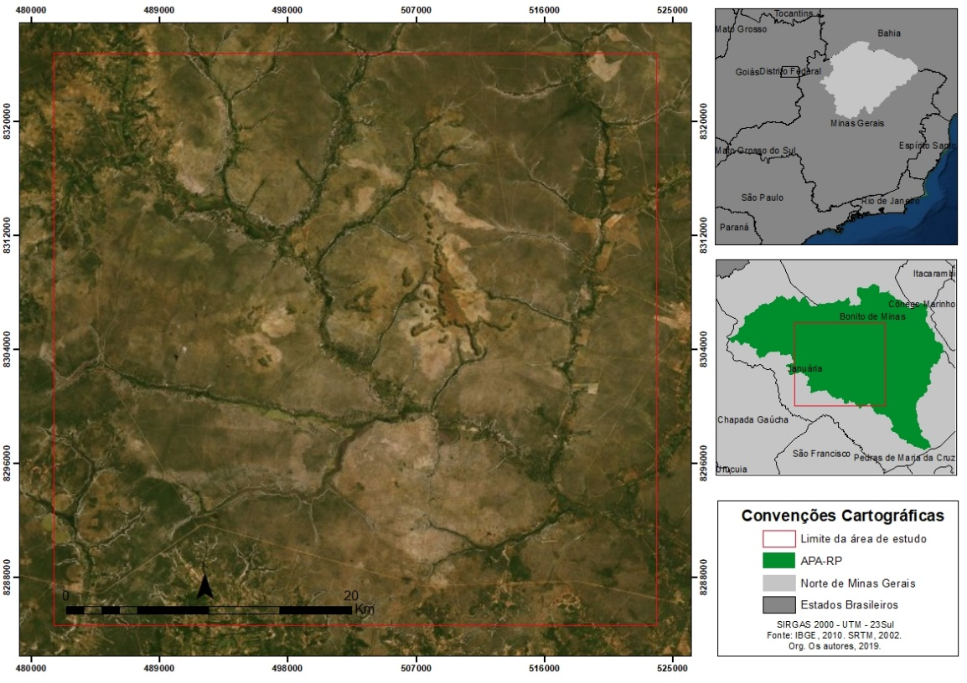

**Figura 1** – Localização da Área de Estudo.

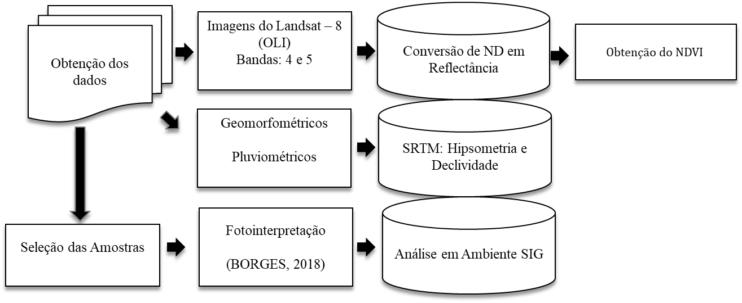

**Figura 2** - Etapas Operacionais.

**Tabela 1** - Parâmetros de calibração. (E: Ângulo de Elevação do Sol*; CosZ: Cosseno do E**; dr: Distância Terra/Sol***)

|  |  |  |  |  |
| --- | --- | --- | --- | --- |
| **Data** | **Horário** | **E\*** | **CosZ\*\*** | **dr\*\*\*** |
| 21/01/2019 | 10:02:40 | 59.26 | 0.8595 | 0.984031 |
| 22/02/2019 | 10:02:04 | 57.70 | 0.8457 | 0.989144 |
| 13/05/2019 | 10:01:55 | 45.71 | 0.7159 | 1.010394 |
| 14/06/2019 | 10:02:11 | 41.44 | 0.6618 | 1.01565 |
| 30/06/2019 | 10:02:15 | 41.03 | 0.6565 | 1.016694 |

**Fonte**: USGS, 2019**. Org**. Os autores, 2019.

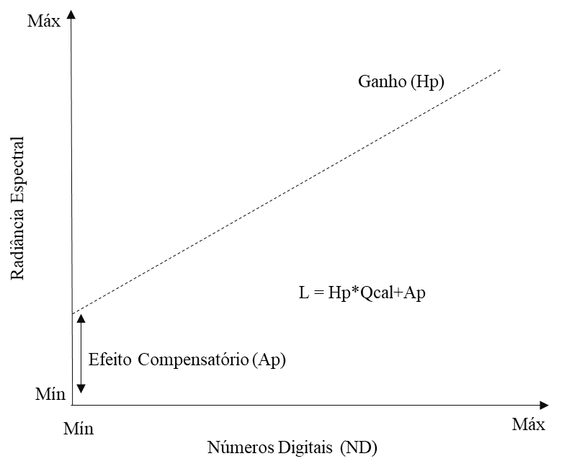

**Figura 3** - Relação Linear entre Hp, Qcal e Ap. **Fonte**: USGS, 2019.

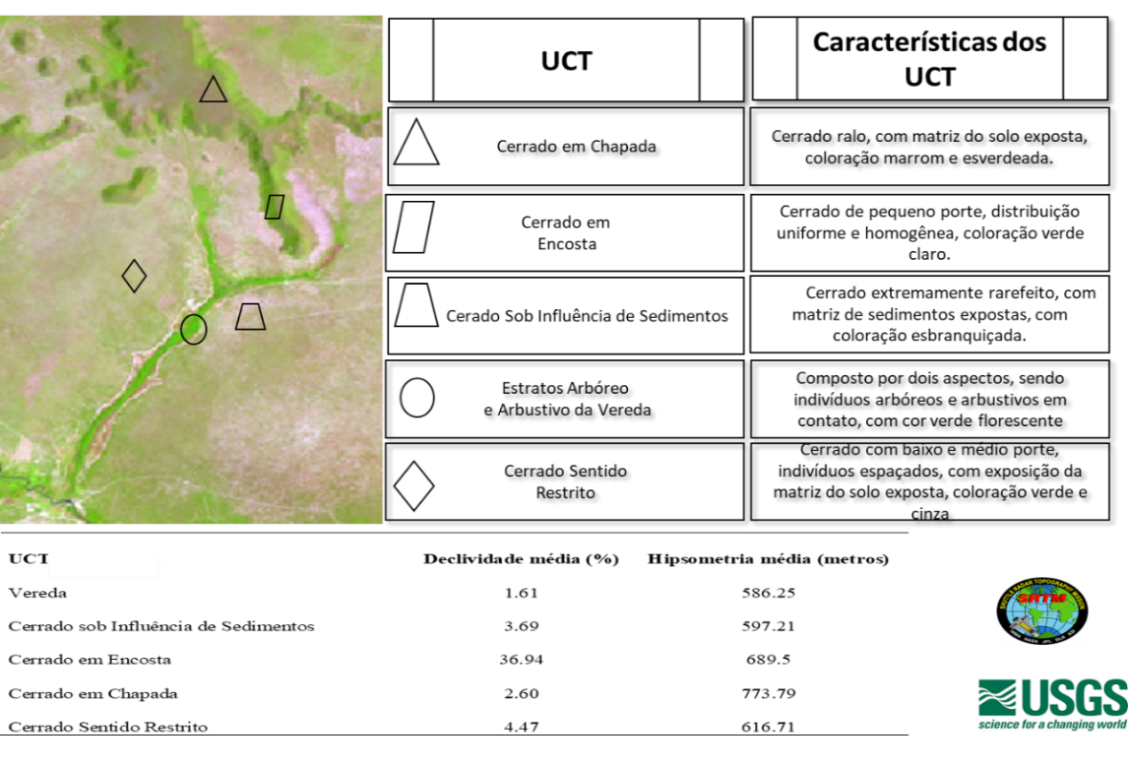

**Figura 4** - Características das Amostras.

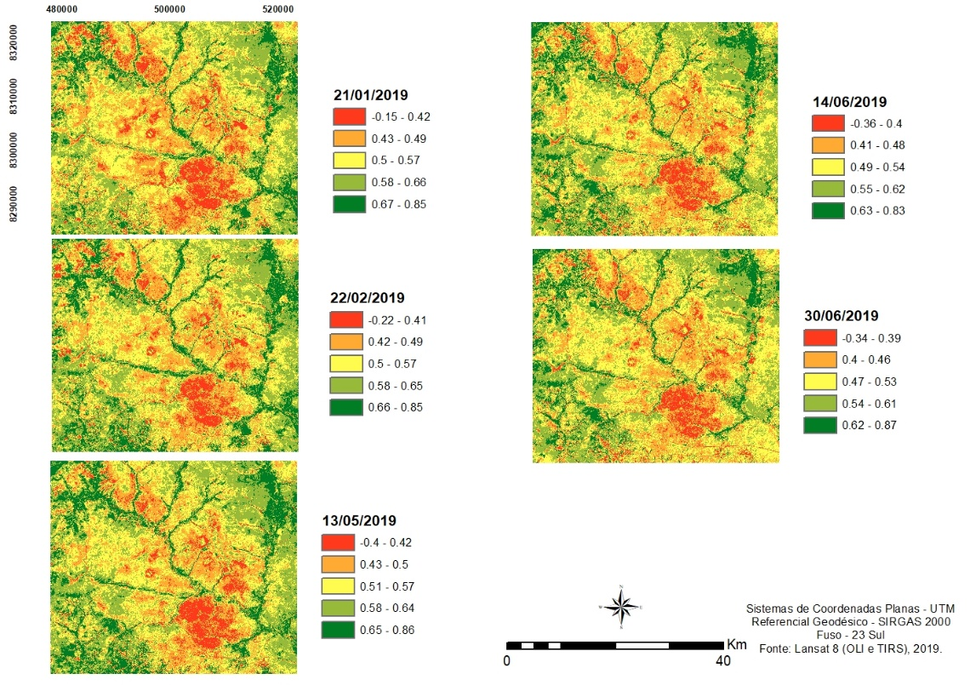

**Figura 5** - Distribuição Espacial do NDVI para os períodos analisados.

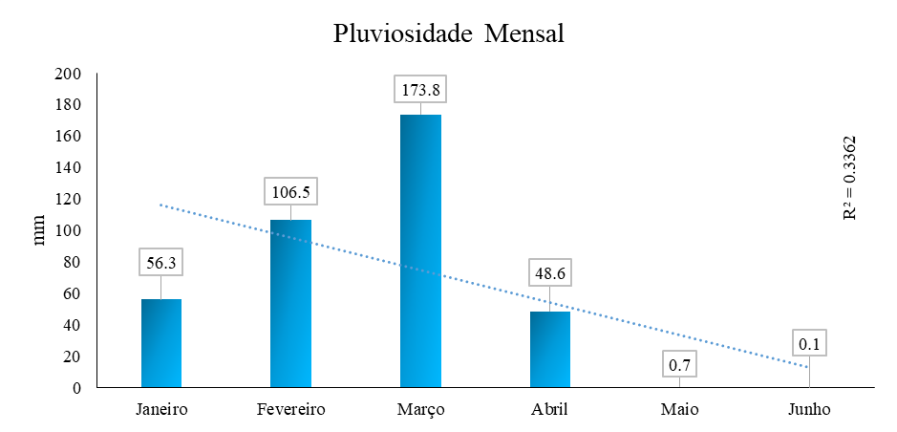

**Figura 6** - Pluviosidade Mensal (primeiro semestre de 2019). **Fonte**: INMET, 2019.

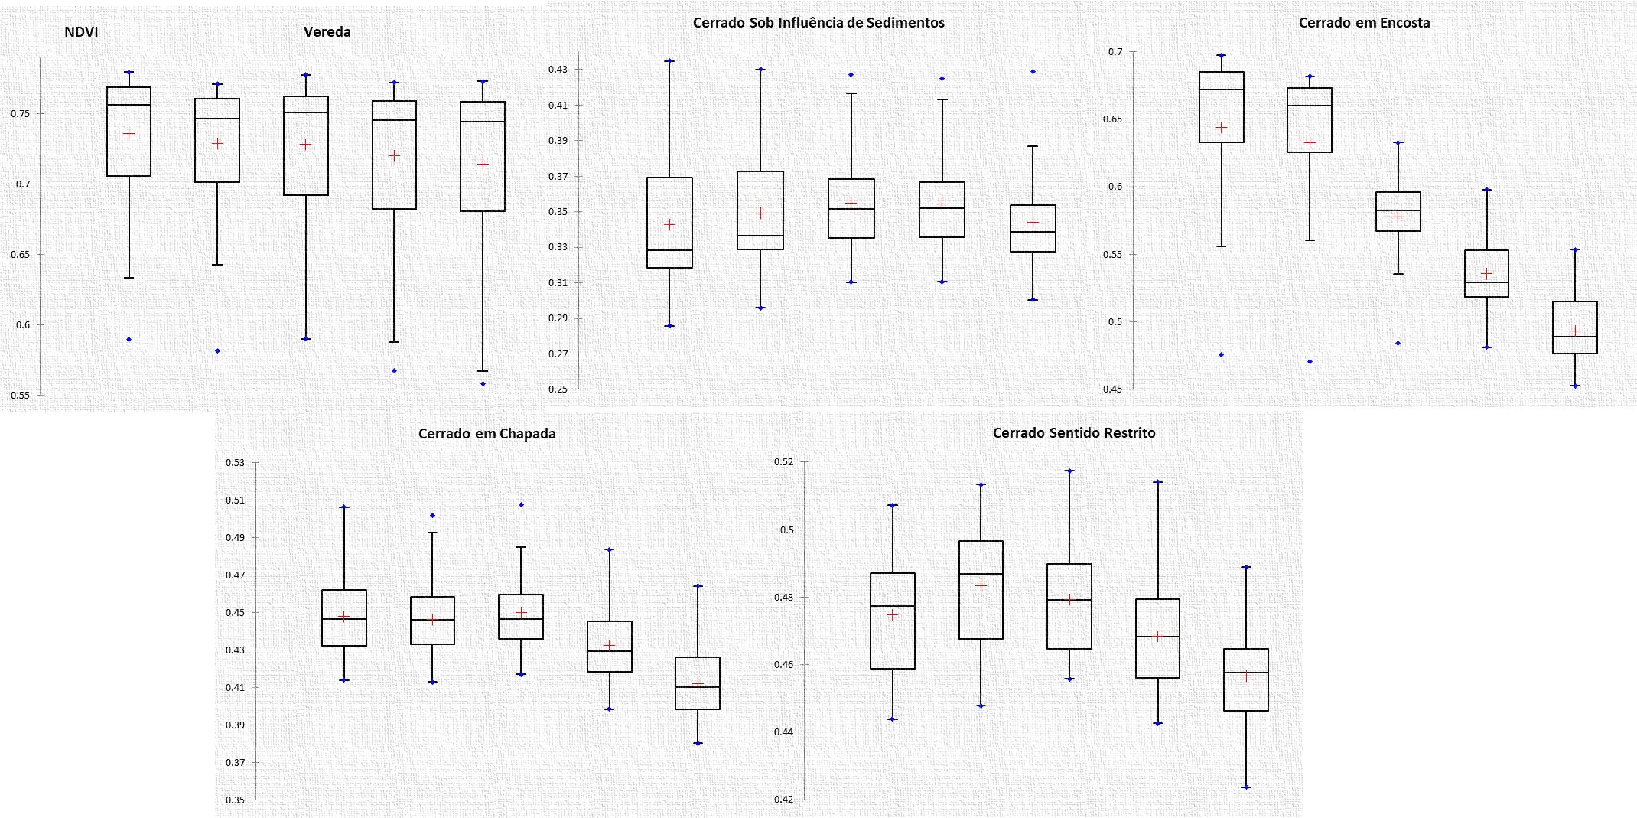

**Figura 7** - Distribuição Estatística do NDVI (21/01, 22/02, 13/05, 14/06 e 30/06) nos usos do Ambiente Almescla.

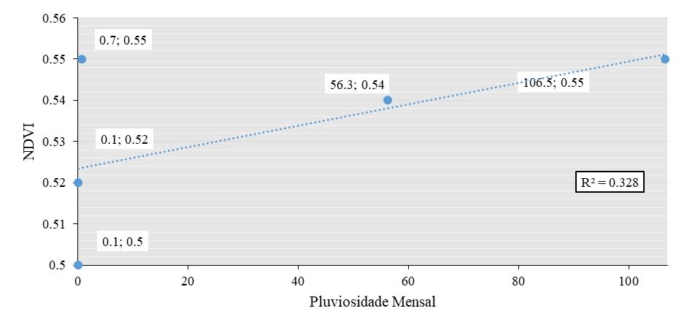

**Figura 8** - Correlação entre NDVI e Pluviosidade. **Fonte**: INMET e USGS, 2019.